La petite fille qui voulait voir le désert épisode 4
Lecture
Fiche 4
Ce1
Prénom :Date :
1

Entoure la phrase qui veut dire la même chose que celle qui est soulignée.
« Le soleil déclinait à l’horizon. »
Le soleil se levait.
Le soleil se couchait.
Le soleil était caché par les nuages.

Tinnkiri essaie de faire trois choses qu’elle n’a pas encore apprises et n’y arrive pas . Ecris ce que c’est.
2

3
Ecris une phrase ou deux pour décrire ce que l’on voit sur cette illustration.
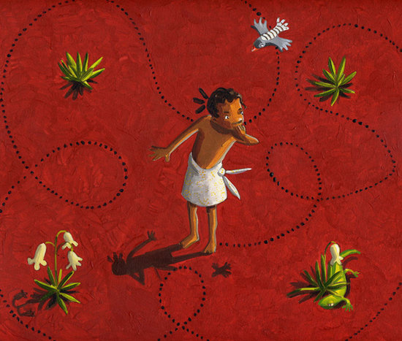

Tinnkiri a peur d’être trouvée par l’ogre Pangkalangou. Trouve dans le texte quelle est sa ruse préférée pour attirer les enfants et recopie-la.
4

